 นิววิวทัวร์ ใบอนุญาต 51/00474
2/2 อาคารสุนทร ถนนแฮปปี้แลนด์ แขวงคลองจั่น เขตบางกะปิ กรุงเทพฯ 10240
โทร. 02-7333996, 02-7330683, 085-5154949 โทรสาร. 02-7333099
E-mail: info@newviewtour.com Website: www.NewViewTour.com

(บินภายใน 1 เที่ยว)

สวิตเซอร์แลนด์ แห่งประเทศจีน
โดยสายการบินไทย TG 612 / TG 613

บริษัทฯ มีความยินดีขอนำท่านสัมผัสบรรยากาศอันแสนโรแมนติคของสวิตเซอร์แลนด์แห่งประเทศจีนชมเมืองต้าลี่และเมืองลี่เจียงและสถานที่น่าสนใจ ดังนี้
คุนหมิง นำท่านเดินทางขึ้นเขาซีซานและลอดประตูมังกรเพื่อเป็นสิริมงคล
ต้าหลี่ ชมเจดีย์สามองค์แห่งเมืองต้าหลี่ เมืองเก่าต้าหลี่
ลี่เจียง ฉายาสวิตเซอร์แลนด์แห่งเมืองจีน แล้วนำท่านนั่งกระเช้าสู่ภูเขาหิมะมังกรหยกสิ่งมหัศจรรย์ทางธรรมชาติของมณฑลยูนนานพร้อมกับชมโชว์จางอวี้โหมว และชมเมืองโบราณลี่เจียง
จงเตี้ยน หรือ แชงกรีล่า ตั้งอยู่ทางตะวันตกเฉียงเหนือของมณฑลยูนนาน เขตปกครองพิเศษของชาวทิเบตตี๋ชิ้ง ตั้งอยู่บนที่ราบในวงล้อมของขุนเขา ซึ่งเมื่อ ค.ศ. 1933 นิยายขอบฟ้าที่หายไป เขียนโดยชาวอังกฤษ ได้บรรยายถึงความสวยงามจนคนทั้งโลกอยากจะเห็นด้วยตัวเอง พร้อมให้ท่านเลือกซื้อสินค้าและของที่ระลึกก่อนอำลากลับ พร้อมบริการอันเป็นมาตรฐาน
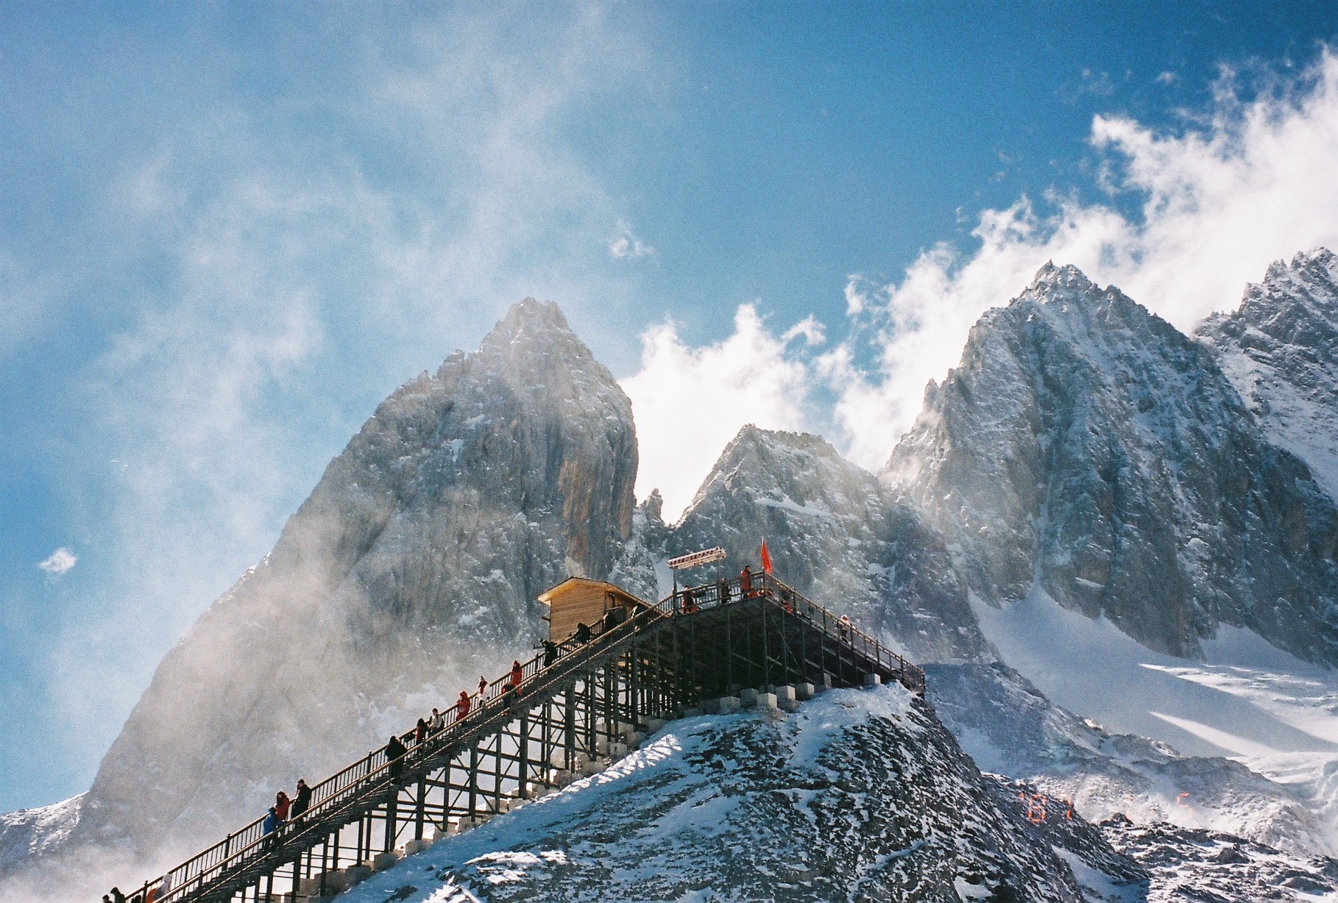
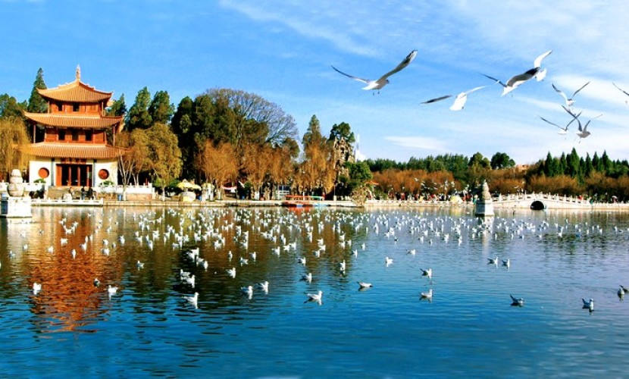
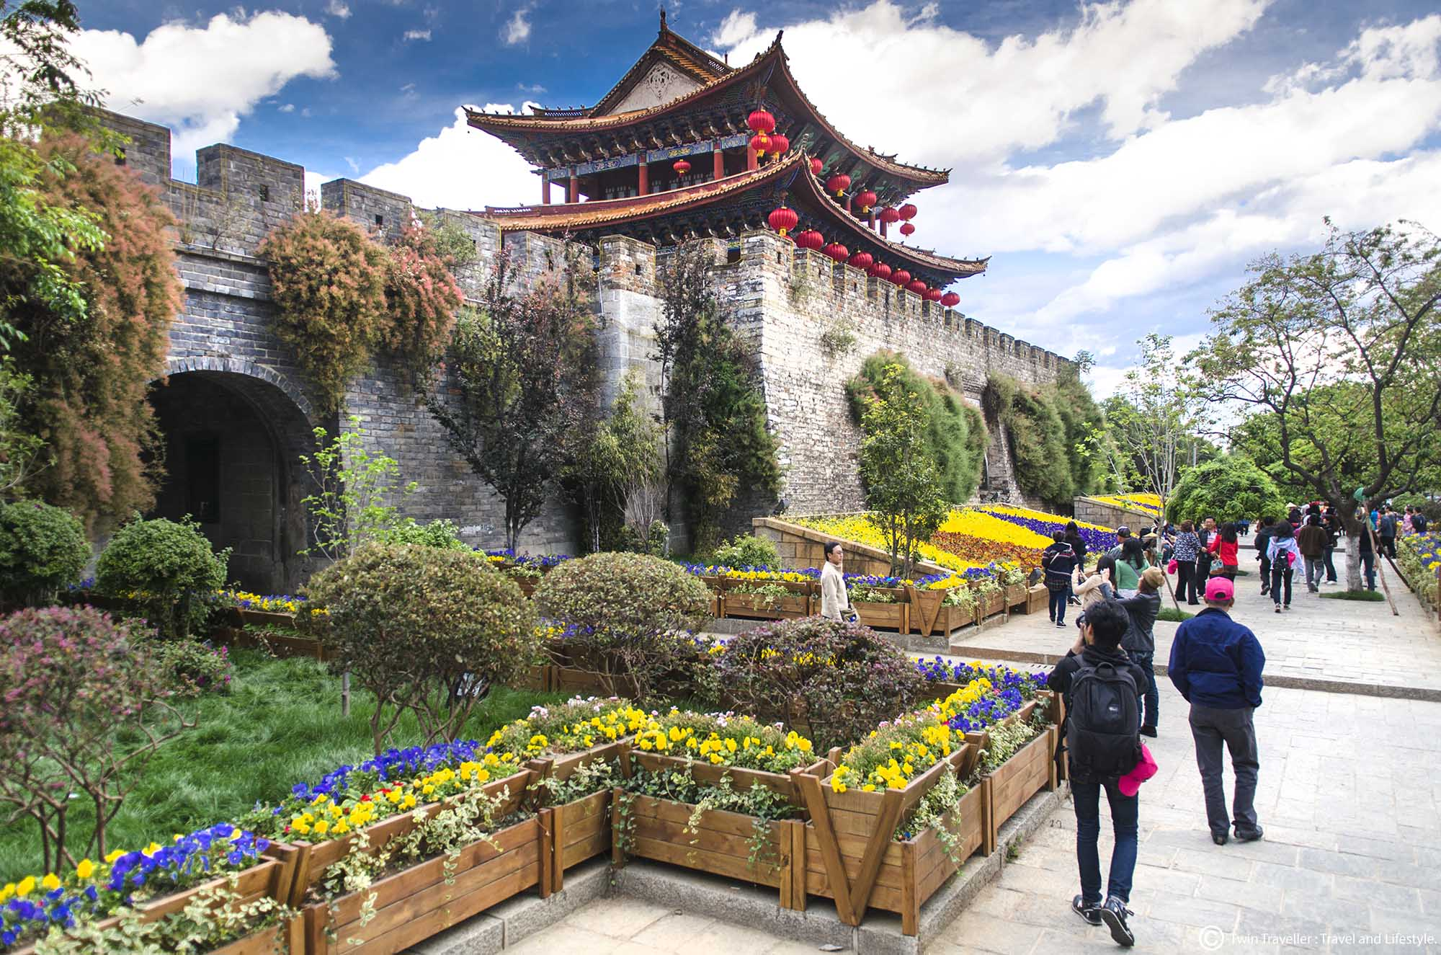
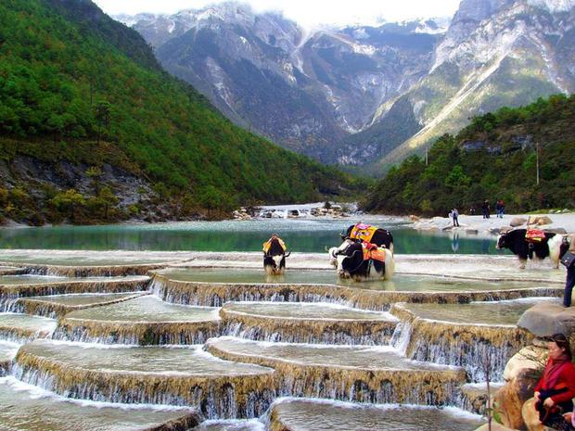
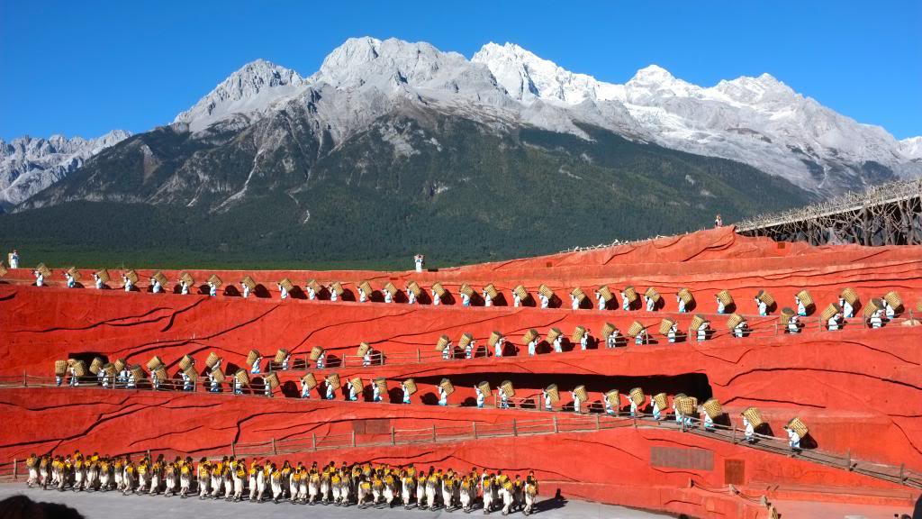
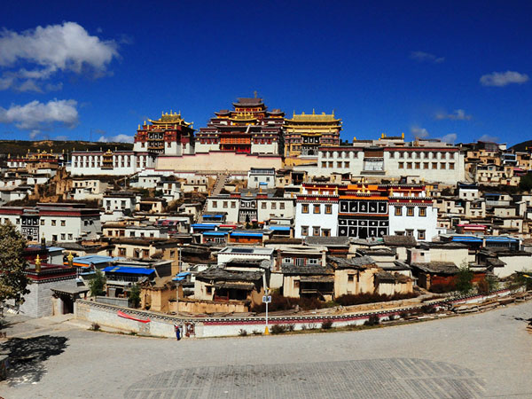

ราคารวมทิปไกด์และคนขับรถท้องถิ่นแล้ว /
** ลงช้อปปิ้งสินค้าพื้นเมือง 3 ร้าน *** แจกน้ำเปล่าวันละ 1 ขวด

กำหนดการเดินทาง 13 – 18 กันยายน 2560
12 – 17 ตุลาคม 2560

วันแรกของการเดินทาง กรุงเทพฯ – คุนหมิง – เมืองต้าหลี่

08.30 น. คณะพร้อมกันที่ท่าอากาศยานสุวรรณภูมิ อาคารผู้โดยสารขาออก ชั้น 4 เคาน์เตอร์ D สายการบินไทย เจ้าหน้าที่บริษัท คอยดูแลและอำนวยความสะดวกแก่ท่าน
10.55 น. นำท่านเหิรฟ้าสู่ นครคุนหมิง โดยสายการบินไทย เที่ยวบินที่ TG 612
14.05 น. เดินทางถึงนครคุนหมิง เมืองเอกของมณฑลยูนนาน นำท่านผ่านพิธีการตรวจคนเข้าเมืองและศุลกากร จากนั้นนำท่านเดินทางสู่เมืองต้าหลี่ ใช้เวลาประมาณ 4 ชั่วโมง ตั้งอยู่ทางทิศตะวันตกของเมืองคุนหมิง ต้าหลี่เป็นแหล่งท่องเที่ยวที่เป็นที่นิยมที่สุดแห่งหนึ่งของมณฑลยูนนาน โดยมีชื่อเสียงมาจากแหล่งท่องเที่ยวทางประวัติศาสตร์และถนนนานาชาติ
ค่ำ รับประทานอาหารค่ำ ณ ภัตตาคาร (1)
จากนั้นนำท่านเข้าสู่ที่พัก Z MAX HOTEL หรือเทียบเท่า (คืนที่ 1)

วันที่สองของการเดินทาง ต้าหลี่- เจดีย์สามองค์ (ด้านนอก) – เมืองโบราณต้าหลี่ – ร้านหยกแท้ –
เมืองลี่เจียง – สระมังกรดำ
เช้า รับประทานอาหารเช้า ณ ห้องอาหารโรงแรม (2)
จากนั้นนำท่านชมเจดีย์สามองค์แห่งเมืองต้าหลี่ ถือได้ว่าเป็นสิ่งก่อสร้างขนาดใหญ่ในสมัยน่านเจ้าและต้าหลี่ เจดีย์สามองค์เริ่มก่อสร้างขึ้นเมื่อปี ค.ศ. 836 ในสมัยราชวงศ์ถัง โดยใช้เวลาในการก่อสร้างรวม 40 ปี จึงสร้างเสร็จเรียบร้อยปัจจุบันเป็นสัญลักษณ์ของเมืองต้าหลี่ จากนั้นนำท่านชม เมืองโบราณต้าหลี่ สร้างขึ้นเมื่อกว่า 1,000 ปีก่อน ถึงแม้ได้ผ่านกาลเวลามาช้านาน แต่เมืองโบราณแห่งนี้ก็ยังคงอยู่ในสภาพค่อนข้างสมบูรณ์ นักท่องเที่ยวจะเห็นประตูเมืองทั้งด้านใต้และด้านเหนือที่มีสถาปัตยกรรมสอดรับกัน ตามสองฟากของถนนสายเก่าแก่มีบ้านโบราณปลูกสร้างไว้อย่างกระจัดกระจาย มีถนนสายเก่าแก่ที่ตัดผ่านตัวเมืองโบราณสายหนึ่งซึ่งทุกวันนี้ได้กลายเป็นถนนย่านการค้าที่เจริญคึกคัก ตามสองข้างถนนเต็มไปด้วยร้านค้าต่างๆ มีพ่อค้าชาวชนชาติไป๋ที่แต่งชุดประจำชนชาติกำลังค้าขายสิ้นค้าพื้นเมืองต่างๆ เช่น หินอ่อนต้าหลี่ ผ้าพื้นเมืองและเครื่องเงิน เป็นต้น ภายในเมืองโบราณแห่งนี้ยังมีถนนเล็กๆสายหนึ่งจากทางทิศตะวันออกไปสู่ทางทิศตะวันตก ตามสองฟากของถนนสายนี้เต็มไปด้วยภัตตาคารอาหารจีนและอาหารตะวันตก ร้านกาแฟและร้านน้ำชาที่ประกอบการโดยชาวต่างชาติ ถนนสายนี้จึงขึ้นชื่อว่า"ถนนสายต่างชาติ" ถนนสายนี้มีกลิ่นอายของทั้งความเก่าแก่และความทันสมัยผสมผสานกันจึงสามารถดึงดูดชาวต่างประเทศจำนวนมากให้หลั่งไหลกันไปท่องเที่ยว ไม่ขาดสาย นับเป็นทัศนียภาพที่มีเอกลักษณ์เฉพาะตน
แล้วนำท่านชม หยกแท้ ของเมืองจีนพร้อมทั้งให้ท่านได้รับ คำแนะนำและวิธีการดูหยก และให้ท่านเลือกซื้อหยกไว้เป็นของฝากล้ำค่า
กลางวัน รับประทานอาหารกลางวัน ณ ภัตตาคาร (3)
บ่าย จากนั้นนำท่านเดินทางโดยรถโค้ชปรับอากาศอันทันสมัยสู่เมืองลี่เจียง(ใช้เวลาประมาณ 3 ช.ม.) ซึ่งได้ฉายาว่าเป็นเมืองที่ตั้งอยู่ท่ามกลางหุบเขาที่มีทัศนียภาพอันงดงาม ชมยอดเขาสูงที่ปกคลุมด้วยหิมะขาวโพลนในฤดูหนาวจนถึงฤดูใบไม้ผลิช่วงต้น ๆ เมื่อเดินทางถึงเมืองลี่เจียง
จากนั้นนำท่านสู่ สระน้ำมังกรดำ ซึ่งเป็นสวนสาธารณะ น้ำในบึงมังกรดำใสสะอาด ซึ่งเป็นน้ำที่ละลายจากภูเขาหิมะบริเวณภูเขามังกรหยกที่ซึมลงในทะเลทราย และมาผุดที่บึงมังกรเป็นตาน้ำนับร้อยตา ชมความงามของบริเวณบึงมังกรดำที่ด้านหลังมีฉากเป็นภูเขามังกรหยกอันงดงาม
ค่ำ รับประทานอาหารค่ำ ณ ภัตตาคาร (4)
นำท่านเข้าสู่ที่พัก LIJIANG SIGHTSEEING HOTEL หรือเทียบเท่า (คืนที่ 2)
วันที่สามของการเดินทาง ภูเขาหิมะมังกรหยก (นั่งกระเช้าใหญ่) – Impression Lijiang Show - อุทยานน้ำหยก - ศูนย์วิจัยทางการแพทย์แผนโบราณเป่าฟู่หลิง – เมืองเก่าลี่เจี่ยง
เช้า รับประทานอาหารเช้า ณ ห้องอาหารโรงแรม (5)
จากนั้นนำท่านเดินทางสู่ ภูเขาหิมะมังกรหยก (กระเช้าใหญ่) สิ่งมหัศจรรย์ทางธรรมชาติระดับประเทศ ตั้งอยู่ในมณฑลยูนนาน มีหิมะปกคลุมตลอดปี นำท่านนั่งกระเช้าขึ้นสู่ภูเขา ลัดเลาะผ่านป่าสนพันปีสู่ที่ราบสูงหยินซันผิง แปลว่า ที่ราบดงฉำฉา เป็นสถานที่สำคัญของชาวนาซีและธิเบต จุดนี้จะโล่งกว้างมองเห็นภาพภูเขาหิมะมังกรหยกกับทิวฉำฉาสวยงามจับใจ จากนั้นนำท่านชม โชว์อิมเพรสชั่นลี่เจียง (Impression Lijiang) ของผู้กำกับชื่อดังของจีน จางอี้โหมว เป็นการแสดงกลางแจ้ง บนความสูงกว่า 3,000 เมตร เหนือระดับน้ำทะเล ที่เลือกเอาชนเผ่าท้องถิ่นกว่า 500 คนจาก 16 หมู่บ้าน มาเป็นนักแสดงทั้ง ร้อง เล่น เต้นรำ บอกเล่าวิถีชีวิตของ ชาวนาซี และโมซัว คนพื้นเมืองดั้งเดิมของลี่เจียง พร้อมกับชมวิวฉากด้านหลังเป็นบรรยากาศของภูเขาหิมะมังกรหยกที่สวยงามยากเกินจะบรรยาย (เวลาโชว์ประมาณ 1 ชม.)
กลางวัน รับประทานอาหารกลางวัน ณ ภัตตาคาร (6)
บ่าย จากนั้นนำท่านชม อุทยานน้ำหยก (อวี้สุ่ยไจ้) สถานที่แห่งนี้เป็นหัวใจของด้านวัฒนธรรมของชนเผ่านาซี อันประกอบด้วย ประตูสวรรค์ ซึ่งมีรูปปั้นแกะสลักด้วยไม้ ข้างขวาเป็นพ่อ ข้างซ้ายเป็นแม่ และน้ำตกมังกร ที่ไหลหลั่งไปตามไหลเขา แบ่งได้เป็น 3 ชั้น ชั้นแรกมีชื่อว่า “มังกรออกถ้ำ”ชั้นที่สองมีชื่อว่า “มังกรเล่นน้ำ” ชั้นที่สามมีชื่อว่า “มังกรโบยบิน” และยังมีต้นไม้เทวดา ซึ่งเป็นที่สักการะของคนพื้นที่ จากนั้นนำท่านสู่ ศูนย์วิจัยทางการแพทย์แผนโบราณเป่าฟู่
หลิง พร้อมฟังการบรรยายสรรพคุณของสมุนไพรจีน ในชื่อว่า ยาบัวหิมะ ยาแก้น้ำร้อนลวกเป่าฟู่ หลิง เป็นยาสามัญประจำบ้านที่มีชื่อเสียงที่สุดของรัฐบาลจีน ให้ท่านได้เลือกซื้อยาสมุนไพรกลับไปเป็นของฝาก
แล้วนำท่านเที่ยวชม ต้าเอี้ยนเจิ้น หรือตลาดสี่เหลี่ยม หรือ เมืองโบราณลี่เจียง ชมความงามที่มีประวัติยาวนานมากว่า 800 ปี ซึ่งยังคงความงามในอดีตไว้อย่างสมบูรณ์ อาทิ เช่น อาคารไม้แบบจีนโบราณ ต้นหลิวริมธารที่ยังคงปลิวไปมาตามสายลม ลำธารน้ำที่ไหลผ่านเมืองแห่งนี้ ด้วยความสวยงามเหล่านี้ทำให้เมืองโบราณลี่เจียงได้ถูกบันทึกเป็นมรดกทางวัฒนธรรมของโลก โดยองค์การ UNESCO
ค่ำ รับประทานอาหารค่ำ ณ ภัตตาคาร (7)
นำท่านเข้าสู่ที่พัก LIJIANG SIGHTSEEING HOTEL หรือเทียบเท่า (คืนที่ 3)

วันที่สี่ของการเดินทาง ลี่เจี่ยง – แชงกรีล่า –ช่องแคบเสือกระโจน – โค้งแรกแม่น้ำแยงซี
วัดซงจ้านหลินซื่อ
เช้า รับประทานอาหารเช้า ณ ห้องอาหารโรงแรม (8)
นำท่านเดินทางสู่ เมืองจงเตี้ยน “แชงกรีล่า” (ใช้เวลาเดินทางประมาณ 2.30 ชั่วโมง) ซึ่งอยู่ทางทิศตะวันออกเฉียงเหนือของมณฑลยูนนานซึ่งมีพรมแดนติดกับอาณาเขตหนาซี ของเมืองลี่เจียง และอาณาจักรหยี ของเมืองหนิงหลาง สถานที่แห่งนี้จึงได้ชื่อว่า “ดินแดนแห่งความฝัน
ระหว่างทางผ่านชม ช่องแคบเสือกระโจน เป็นหุบเขาลึกและช่องแคบช่วงแม่น้ำแยงซีไหลลงมาจากจินซาเจียง (แม่น้ำทรายทอง) เป็นช่องแคบที่มีน้ำไหลเชี่ยวมากช่วงที่แคบที่สุดประมาณ 30 เมตร ตามตำนานลือกันว่ามีเสือกระโจนข้ามฟากโดยใช้โตรกหินกลางแม่น้ำ
จากนั้นนำท่านสู่ฉางเจียงตี้ยี่วาน ผ่านชมความสวยงามของโค้งแรกแม่น้ำแยงซีอันงดงาม เกิดจากแม่น้ำแยงซีที่ไหลลงมาจากชิงไห่และทิเบตเป็นที่ราบสูงไหลลงมากระทบกับเขาไห่หลอ แล้วหักเส้นทางโค้งไปทางทิศตะวันออก เฉียงเหนือจนเกิดเป็นโค้งแรกแม่น้ำแยงซีขึ้น
กลางวัน รับประทานอาหารกลางวัน ณ ภัตตาคาร (9)
บ่าย นำท่านชมวัดซงจ้านหลินซื่อ ซึ่งเป็นที่มีสถาปัตยกรรมแบบทิเบต ตั้งอยู่บริเวณตีนเขาฝอปิง ห่างจากเมืองจงเตี้ยนไปทางเหนือ 4 กิโลเมตร สร้างขึ้นในปี ค.ศ.1679 เป็นวัดลามะที่มีอายุเก่าแก่กว่า 300 ปี มีพระลามะจำพรรษาอยู่กว่า 700 รูป สร้างขึ้นโดยดะไลลามะองค์ที่ 5 ซึ่งใกล้เคียงกับสมัยอยุธยาตอนต้น ในช่วงศตวรรษที่ 18 สมัยจักรพรรดิคังซีแห่งราชวงศ์ชิงได้มีการซ่อมแซมต่อเติมอีกหลายครั้ง โครงสร้างของวัดแห่งนี้สร้างตามแบบพระราชวังโปตาลา ในเมืองลาซา(ทิเบต) มีหอประชุมหลัก 2 ห้องและโอบล้อมไปด้วยห้องพักสำหรับพระกว่า 100 ห้อง นอกจากนี้ยังมีโบราณวัตถุอีกมากมาย รวมทั้งรูปปั้นทองสัมฤทธิ์ที่มีชื่อเสียงมากที่สุด
• แชงกรีล่า การเดินทางไปสู่แชงกรีล่านั้นต้องเดินทางไต่ไหล่เขาไปเรื่อยๆ ใช้เวลานานพอสมควร ไม่ต่างอะไรกับดินแดนในฝัน โดยชื่อแชงกรีลานั้นมาจากภาษาธิเบต หมายถึง หนทางนำไปสู่ดวงตะวันและดวงจันทร์โดยดวงจิต และแปลอีกความหมายหนึ่งว่า ดินแดนอีกด้านหนึ่งของโลกหรือแดนสวรรค์บนโลก
ค่ำ รับประทานอาหารค่ำ ณ ภัตตาคาร (10)
นำท่านเดินทางเข้าสู่ที่พัก TIANRUI SUNSHINE HOTEL หรือเทียบเท่า (คืนที่ 4)

วันที่ห้าของการเดินทาง หุบเขาพระจันทร์สีน้ำเงิน – เจดีย์จ้วนจิง – เมืองโบราณจงเตี้ยน – ทะเลสาบนาพาไห่ – คุนหมิง (บินภายใน) *** พิเศษ เมนูสุกี้เห็ด ***
เช้า รับประทานอาหารเช้า ณ ห้องอาหารโรงแรม (11)
นำท่านสู่ หุบเขาพระจันทร์สีน้ำเงิน (The Valley of Blue Moon) ซึ่งบริเวณเขาจะปกคลุมด้วยหิมะขาวโพลนไปทั่วเช่นกัน เมื่อโดยสารกระเช้าไปยังยอดเขาซึ่งสูงจากระดับน้ำทะเลประมาณ 4,500 เมตร ท่านจะได้สัมผัสลานหิมะกว้างใหญ่สุดสายตา ภายใต้ท้องฟ้าสีคราม ตื่นตากับลานหิมะ และทิวทัศน์เบื้องล่าง
นำท่านชม เจดีย์จ้วนจิง (เจดีย์รูปทรงระฆัง) ให้ท่านได้สักการะพระจงคาปา พระพุทธรูปแบบศิลปะทิเบต และหมุนระฆังเพื่ออธิษฐานขอพรเพื่อความเป็นสิริมงคล
กลางวัน รับประทานอาหารกลางวัน ณ ภัตตาคาร (12)
บ่าย จากนั้นนำท่านเดินทางสู่ เมืองโบราณจงเตี้ยน อยู่ในเมืองแชงกรีล่า เป็นศูนย์รวมของวัฒนธรรมชาวทิเบตลักษณะคล้ายชุมชนเมืองโบราณทิเบตซึ่งเต็มไปด้วยร้านค้าของคนพื้นเมืองและร้านขายสินค้าที่ระลึกมากมาย
นำท่านเดินทางสู่ ทะเลสาบนาพาไห่ เป็นทุ่งหญ้ากึ่งทะเลสาบที่มีความกว้างใหญ่ อยู่ห่างจากตัวเมืองไปทางตะวันออกเฉียงเหนือ 8กม ตั้งอยู่บนระดับความสูง 3,266เมตร มีทิวทัศน์สวยงามแวดล้อมด้วยเขา 3 ด้าน ฤดูร้อนมีพื้นที่ชุ่มน้ำถึง 660ตรม กลายเป็นทะเลสาบน้ำใสสะอาดสีมรกต และมีพื้นที่บางส่วน ซึ่งเป็นทุ่งโล่ง ชาวทิเบตใช้สัญจรและเลี้ยงสัตว์ มีลักษณะเด่นที่พืชพันธุ์ในทุ่งหญ้าจะปรับเปลี่ยนไปตามฤดูกาล ในฤดูใบไม้ผลิมีดอกไม้สีเหลืองขึ้นเต็มทุ่ง และในฤดูใบไม้ร่วงจะเปลี่ยนเป็นต้นหญ้าสีแดง
ได้เวลาอันสมควรนำท่านเดินทางสู่สนามบิน เพื่อเดินทางกลับเมืองคุนหมิง
xx.xxน. ออกเดินทางจากเมืองจงเตี้ยน โดยสายการบินไชน่า อีสเทิร์น แอร์ไลน์ เที่ยวบินที่ MU ……
xx.xx น. เดินทางถึงเมือง คุนหมิง เป็นเมืองเอกในมณฑลยูนนานในสาธารณรัฐประชาชนจีน มีจำนวนประชากรประมาณ 3,740,000 คน โดยมีประมาณ 1,055,000 คนที่อาศัยอยู่ในเขตเมือง ตัวเมืองตั้งอยู่ริมฝั่งทะเลสาบเตียนฉือด้านทิศเหนือ เนื่องจากมีอากาศอบอุ่นตลอดทั้งปี จึงถูกขนานนามว่า "นครแห่งฤดูใบไม้ผลิ"

ค่ำ รับประทานอาหารค่ำ ณ ภัตตาคาร (13) *** พิเศษ เมนูสุกี้เห็ด ***
นำท่านเดินทางเข้าสู่ที่พัก LONGWAY HOTEL KUNMING หรือเทียบเท่า (คืนที่ 5)
วันที่หกของการเดินทาง คุนหมิง - ชิมชาผูเอ่อร์ – วัดหยวนทง – ช้อปปิ้ง – กรุงเทพฯ
*** พิเศษ เมนูอาหารกวางตุ้ง ***
เช้า รับประทานอาหารเช้า ณ ห้องอาหารโรงแรม (14)
แล้วนำท่านพักผ่อนกับการจิบชาเลิศรสของประเทศจีนพร้อมชมศิลปะการชงชา ให้ท่าน ชิมชาผูเอ่อร์ ที่มีชื่อเสียงของเมืองคุนหมิง และชาชนิดอื่นที่มีรสชาติกลมกล่อม อาทิ ชาคืนชีพ ชาซูสีไทเฮา พร้อมให้ท่านเลือกซื้อเป็นของฝาก
จากนั้นนำท่านสักการะสิ่งศักดิ์สิทธิ ณ “วัดหยวนทง” เป็นวัดที่ใหญ่ที่สุดและเก่าแก่ที่สุดของมณฑลยูนนาน ตั้งอยู่ที่ถนนหยวนทงเจียง เป็นอารามทางพระพุทธศาสนาที่ใหญ่ที่สุดในคุนหมิง วัดแห่งนี้เป็นวัดที่ใหญ่และเก่าแก่ที่สุดในเมืองคุนหมิง ภายในวัดตกแต่งร่มรื่นสวยงาม กลางลานมีสระน้ำขนาดใหญ่ สร้างมาตั้งแต่สมัยราชวงศ์ถังมีอายุยาวนานประมาณ 1,200 กว่าปี แต่การสร้างวัดแห่งนี้ดูแล้วจะแปลกตากว่าวัดอื่นๆในจีน เพราะปกติแล้วการสร้างวัดของจีนส่วนมากจะต้องสร้างอยู่บนภูเขา มีแต่วัดหยวนทงที่สร้างแปลกที่สุดในจีนคือสร้างวัดต่ำกว่าภูเขา โดยวิหารจะอยู่ต่ำที่สุด เนื่องจากวัดแห่งนี้ ไม่ได้สร้างขึ้นเพื่อเป็นวัดโดยตรง แต่เคยเป็นศาลเจ้าแม่กวนอิมมาก่อน ดังนั้นคำว่า “หยวนทง” จึงเป็นชื่อที่ปรากฏในคัมภีร์ของเจ้าแม่กวนอิม
อิสระให้ท่านช้อปปิ้งตามอัธยาศัยกับสินค้าที่ระลึกมากมายและเครื่องหนังราคาถูก เพื่อเป็นของฝากแก่กับคนที่ท่านรัก
กลางวัน รับประทานอาหารกลางวัน ณ ภัตตาคาร (15) ***พิเศษ...เมนูอาหารกวางตุ้ง***
บ่าย สมควรแก่เวลานำท่านเดินทางสู่สนามบินเมืองคุนหมิง
15.20 น. นำท่านเหินฟ้าสู่กรุงเทพฯ โดยสายการบินไทย เที่ยวบินที่ TG 613
16.35 น. เดินทางถึงท่าอากาศยานสุวรรณภูมิ กรุงเทพฯ โดยสวัสดิภาพ พร้อมความประทับใจไปแสนนาน

         

หมายเหตุ: อัตราค่าบริการทัวร์นี้ เป็นทัวร์ที่ร่วมกับการท่องเที่ยวแห่งเมืองจีนทุกเมือง กำหนดให้มีการประชาสัมพันธ์สินค้าพื้นเมืองให้กับนักท่องเที่ยวทั่วไปได้รู้จัก 3 ร้าน ได้แก่ ร้านหยก, ศูนย์วิจัยการแพทย์แผนโบราณ, ร้านใบชา ซึ่งจำเป็นต้องบรรจุในโปรแกรมทัวร์ด้วย เพราะมีผลกับราคาทัวร์ จึงเรียนให้กับนักท่องเที่ยวทุกท่านทราบว่า ทุกร้านจำเป็นต้องรบกวนทุกท่านแวะชม และรับฟังคำบรรยาย อย่างน้อย 45 นาที ซื้อหรือไม่ซื้อขึ้นอยู่กับความพอใจของลูกค้าเป็นหลัก ไม่มีการบังคับใดๆ ทั้งสิ้น
**สำหรับท่านใดที่แยกไม่ไปตามคณะในบางสถานที่หรือในบางวันหรือไม่เข้าร้าน ท่านจะต้องเสียค่าใช้จ่ายเพิ่ม 400 หยวน/ท่าน/ร้าน

อัตราค่าบริการ
กำหนดการเดินทาง 13 – 18 กันยายน 2560
12 – 17 ตุลาคม 2560
Big…Journey Kunming-Shanggri-La  6Days 5nights by TG 612/613 | ราคารวมตั๋ว | ราคาไม่รวมตั๋ว
ผู้ใหญ่ 2-3 ท่าน/ห้อง ราคาท่านละ | 35,900 บาท | 26,900 บาท
เด็ก อายุต่ำกว่า 12 ปี พักกับ ผู้ใหญ่ 1 ท่าน | 33,900 บาท | 26,900 บาท
เด็ก อายุต่ำกว่า 12 ปี พักกับ ผู้ใหญ่ 2 ท่าน  (มีเตียง) | 33,900 บาท | 26,900 บาท
เด็ก อายุต่ำกว่า 12 ปี พักกับ ผู้ใหญ่ 2 ท่าน  (ไม่มีเตียง) | 30,900 บาท | 23,900 บาท
พักห้องเดี่ยวเพิ่มอีกท่านละ | 4,900 บาท
อัตรานี้รวม: ภาษีน้ำมันของสายการบิน,ภาษีสนามบินไทย ณ วันที่ 25 พ.ค.60
**ราคาดังกล่าวอาจมีการปรับเปลี่ยนหากสายการบินมีการเรียกเก็บภาษีน้ำมันและภาษีสนามบินเพิ่มเติม**
**ราคาอาจมีการเปลี่ยนแปลงได้ตามความเหมาะสมโดยมิต้องแจ้งให้ทราบล่วงหน้า**
หมายเหตุ
- เมื่อท่านออกเดินทางไปกับคณะแล้ว ท่านงดใช้บริการรายการใดรายการหนึ่ง หรือไม่เดินทางพร้อมคณะถือว่า
ท่านสละสิทธิ์ไม่สามารถเรียกร้องค่าบริการคืนได้ ไม่ว่ากรณีใดๆทั้งสิ้น
- โปรแกรมการเดินทางอาจมีการเปลี่ยนแปลงตามความเหมาะสมและในแต่ละครั้งจะต้องมีจำนวนผู้โดยสารจำนวน 15 ท่านขึ้นไป กรณีที่ลูกค้า 10 ท่านขึ้นไปออกเดินทาง (ไม่มีหัวหน้าทัวร์ แต่มีไกด์ท้องถิ่นพูดไทยรับ)
- ค่าที่พักห้องละ 2-3 ท่าน ตามโรงแรมที่ระบุไว้ในรายการ หรือ ระดับเทียบเท่า การจัดห้องพักมาตรฐาน จะเป็น 2 เตียง/ห้อง (Twin room) หากท่านพัก 3 ท่าน/ห้อง (Triple room) ขึ้นอยู่กับโรงแรมนั้นๆ หากทางโรงแรมนั้นๆ ไม่มี ทางบริษัทฯ จะจัดให้ตามความเหมาะสมต่อไป และหากลักษณะห้องนอนคนละแบบอาจจะอยู่คนละชั้นของโรงแรม
- กรณีที่ลูกค้าต้องออกตั๋วเครื่องบินภายในเอง เพื่อต่อเที่ยวบินหรือค่าเดินทางต่างๆ ที่จะมาร่วมเดินทางพร้อมคณะ รบกวนเช็คเวลาบินหรือสายการบินกับเจ้าหน้าที่ทุกครั้งก่อนออกตั๋วเพื่อความถูกต้อง หากท่านออกตั๋วไปแล้ว เที่ยวบินล่าช้า หรือจำนวนผู้เดินทางไม่ครบตามจำนวน หรือกรุ๊ปไม่สามารถออกเดินทาง ทางบริษัทฯ จะไม่รับผิดชอบเนื่องจากอยู่เหนือการควบคุมของบริษัทฯ

อัตรานี้รวม
➢ค่าตั๋วโดยสารเครื่องบินไป-กลับเส้นทางกรุงเทพฯ-คุนหมิง(ตั๋วกรุ๊ป)-กรุงเทพฯ สายการบินไทย ชั้นทัศนาจร
➢ค่าโรงแรมที่พักตามรายการระบุ (สองท่านต่อหนึ่งห้อง) ➢ค่าเข้าชมสถานที่ต่าง ๆ ตามรายการระบุ
➢ค่าอาหารและเครื่องดื่มตามรายการระบุ ➢ค่ารถรับส่งระหว่างการนำเที่ยวตามรายการระบุ
➢ค่าภาษีสนามบินทุกแห่งที่มี ➢ค่าธรรมเนียมการยื่นวีซ่าเข้าประเทศจีน
➢ค่ามัคคุเทศก์ของบริษัทจากกรุงเทพฯ ที่คอยอำนวยความสะดวกแก่ท่านตลอดการเดินทางในต่างประเทศ
➢ค่าประกันอุบัติเหตุหรือเสียชีวิตด้วยอุบัติเหตุเท่านั้น คุ้มครองอายุตั้งแต่ 6 เดือน-75 ปี ในวงเงินท่านละไม่เกิน 1,000,000 บาท ค่ารักษาพยาบาลอุบัติเหตุ ไม่เกินวงเงิน 500,000 บาท(แบบกรุ๊ปทัวร์) **อายุ 76ปีขึ้นไป วงเกิน 500,000 บาท ค่ารักษาพยาบาลอุบัติเหตุ ไม่เกินวงเงิน 250,000 บาท(แบบกรุ๊ปทัวร์) ** เงื่อนไขเป็นไปตามกรมธรรม์ที่ทางบริษัทฯ จัดทำ (สำหรับที่เดินทางพร้อมคณะทัวร์กรุ๊ปจากเมืองไทยเท่านั้น) สำหรับท่านอื่นๆ ที่ไม่ตรงตามเงื่อนไขกรมธรรม์ ท่านจะต้องทำประกันการเดินทางเอง หรือ สอบถามค่าใช้จ่ายประกันเพิ่มเติมกับเจ้าหน้าที่ฯ
➢ รวมทิปไกด์และคนขับรถท้องถิ่นแล้ว *ไม่รวมหัวหน้าทัวร์ วันละ 10 หยวน/วัน/ท่าน

อัตรานี้ไม่รวม
➢ค่าน้ำหนักของกระเป๋าเดินทางในกรณีที่เกินกว่าสายการบินกำหนด (30 กิโลกรัมต่อท่าน)
➢ค่าทำหนังสือเดินทาง
- ค่าภาษีมูลค่าเพิ่ม 7% และค่าภาษี 3%
➢ค่าอาหารที่ไม่ได้ระบุไว้ในรายการ
➢ค่าทำใบอนุญาตที่กลับเข้าประเทศของคนต่างชาติ หรือ คนต่างด้าว
➢สำหรับราคานี้บริษัท ฯ จะไม่รวมค่าภาษีท่องเที่ยวหากมีการเก็บเพิ่ม
➢ค่าใช้จ่ายส่วนตัวนอกเหนือจากรายการที่ระบุ เช่น ค่าเครื่องดื่ม,ค่าอาหารที่สั่งเพิ่มเอง, ค่าโทรศัพท์,ค่าซักรีด ฯลฯ
➢ค่าทิปหัวหน้าทัวร์ 10 หยวน/วัน/ท่าน (โดยเฉลี่ย 60 หยวนตลอดการเดินทาง)
➢ค่าทิปยกกระเป๋า โดยเฉลี่ยห้องละ 10 หยวน (บางโรงแรมอาจจะไม่มีเจ้าหน้าที่ยกกระเป๋า)
➢ไม่แจกกระเป๋าเดินทาง

การชำระเงิน
ทางบริษัทฯ จะขอเก็บเงินค่ามัดจำเป็นจำนวน 10,000 บาท ต่อผู้โดยสารหนึ่งท่านสำหรับการจองทัวร์ หากภายใน 3 วันไม่มีการชำระค่ามัดจำถือว่ายังไม่คอนเฟริมที่ ส่วนที่เหลือจะขอเก็บทั้งหมดก่อนเดินทางอย่างน้อย 15 วันทำการ มิฉะนั้นทางบริษัทฯ จะขอสงวนสิทธิ์ในการคืนเงินค่ามัดจำทั้งหมด หรือยกเลิกการเดินทาง

การยกเลิก
❑ แจ้งล่วงหน้าไม่น้อยกว่า 35 วัน ก่อนเดินทาง คืนเงินมัดจำทั้งหมด
(ยกเว้นกรุ๊ปที่เดินทางช่วงวันหยุดหรือเทศกาลที่ต้องการันตี มัดจำกับทางสายการบินหรือกรุ๊ปที่มีการการันตีค่ามัดจำที่พักโดยตรงหรือโดยการผ่านตัวแทนในประเทศหรือต่างประเทศและไม่อาจขอคืนเงินได้)
❑ แจ้งล่วงหน้า 26 – 35 วัน ก่อนเดินทาง หักค่าดำเนินการต่างๆท่านละ 10,000 บาท
❑ แจ้งล่วงหน้า 15 – 25 วัน ก่อนเดินทาง หักค่าดำเนินการต่างๆ ท่านละ 15,000 บาท
❑ แจ้งล่วงหน้า 1 – 14 วัน ก่อนเดินทาง จะไม่มีการคืนเงินทั้งหมด
❑ ยกเลิกการเดินทางในวันเดินทาง หรือ No Show หรือ ถูกปฏิเสธการเข้าเมือง จะไม่มีการคืนเงินทั้งหมด หรือคืนเงินบางส่วน

หมายเหตุ
- บริษัทฯ มีสิทธิ์ที่จะเปลี่ยนแปลงรายละเอียดบางประการในทัวร์นี้ เมื่อเกิดเหตุสุดวิสัยจนไม่อาจแก้ไขได้
- เนื่องจากตั๋วเครื่องบินต้องเดินทางตามวันที่ ที่ระบุบนหน้าตั๋วเท่านั้น จะไม่สามารถยกเลิก หรือเปลี่ยนแปลงการเดินทางใดๆ ทั้งสิ้น ถ้ากรณียกเลิก หรือเปลี่ยนแปลงการเดินทาง ทางบริษัทฯ ขอสงวนสิทธิ์ในการคืนเงินทั้งหมดหรือบางส่วนให้กับท่าน
- บริษัทฯ ไม่รับผิดชอบค่าเสียหายในเหตุการณ์ที่เกิดจากสายการบิน ภัยธรรมชาติ ปฏิวัติ และอื่นๆ ที่อยู่นอกเหนือการควบคุม ของทางบริษัทฯ หรือ ค่าใช้จ่ายเพิ่มเติมที่เกิดขึ้นทางตรง หรือทางอ้อม เช่น การเจ็บป่วย การถูกทำร้าย การสูญหาย ความล่าช้า หรือ จากอุบัติเหตุต่าง ๆ
- หากไม่สามารถไปเที่ยวในสถานที่ที่ระบุในโปรแกรมได้ อันเนื่องมาจากธรรมชาติ ความล่าช้าและความผิดพลาดจากทางสายการ บิน จะไม่มีการคืนเงินใดๆ ทั้งสิ้น
- เมื่อท่านเดินทางไปกับคณะแล้ว ท่านงดรายการใดรายการหนึ่งหรือไม่เดินทางพร้อมคณะถือว่าท่านสละสิทธิ์ ไม่อาจเรียกร้องค่าบริการ และเงินมัดจำคืนได้ไม่ว่ากรณีใด
- รายการนี้เป็นเพียงข้อเสนอที่ต้องได้รับการยืนยันจากบริษัทฯ อีกครั้งหนึ่ง หลังจากได้สำรองที่นั่งบนเครื่องและโรงแรมที่พักในต่างประเทศ เป็นที่เรียบร้อย แต่อย่างไรก็ตามรายการนี้อาจเปลี่ยนแปลงได้ตามความเหมาะสม
- ราคานี้คิดตามราคาตั๋วเครื่องบินในปัจจุบัน หากราคาตั๋วเครื่องบินปรับสูงขึ้น บริษัทฯ สงวนสิทธิ์ที่จะปรับราคาตั๋วเครื่องบินตาม สถานการณ์ ดังกล่าว
- กรณีเกิดความผิดพลาดจากตัวแทน หรือ หน่วยงานที่เกี่ยวข้อง จนมีการยกเลิก ล่าช้า เปลี่ยนแปลง การบริการจากสายการบิน บริษัทขนส่ง หรือ หน่วยงานที่ให้บริการ บริษัทฯ จะดำเนินโดยสุดความสามารถที่จะจัดบริการทัวร์อื่นทดแทนให้ แต่จะไม่คืนเงิน ให้สำหรับค่าบริการนั้นๆ
- มัคคุเทศก์ พนักงาน และตัวแทนของบริษัทฯ ไม่มีสิทธิ์ในการให้คำสัญญาใดๆ ทั้งสิ้นแทน บริษัทฯ นอกจากมีเอกสารลงนามโดย ผู้มีอำนาจของบริษัทฯ กำกับเท่านั้น
- บริษัทฯ จะไม่รับผิดชอบใดๆ ทั้งสิ้น หากเกิดสิ่งของสูญหาย อันเนื่องเกิดจากความประมาทของท่าน, เกิดจากการโจรกรรม และ อุบัติเหตุจากความประมาทของนักท่องเที่ยวเอง
- บริษัทจะไม่รับผิดชอบต่อการห้ามออกนอกประเทศ หรือ ห้ามเข้าประเทศ อันเนื่องมาจากมีสิ่งผิดกฎหมาย หรือ เอกสารเดินทาง ไม่ถูกต้อง หรือ การถูกปฏิเสธในกรณีอื่นๆ อาทิ เช่น นโยบายการควบคุมไข้หวัดใหญ่ 2009 ของประเทศนั้นๆ
- รายการทัวร์สามารถเปลี่ยนแปลงได้ตามความเหมาะสม ในระหว่างการทำทัวร์
- เมื่อท่านตกลงชำระค่ามัดจำหรือค่าทัวร์ทั้งหมดแล้ว ทางบริษัทฯ จะถือว่าท่านได้ยอมรับเงื่อนไขข้อตกลงต่างๆ ทั้งหมด

อัตราค่าวีซ่าด่วน ที่ต้องจ่ายเพิ่มให้สถานฑูตจีน เมื่อท่านส่งหนังสือเดินทางล่าช้า
- ยื่นวีซ่าด่วน 2 วัน เสียค่าใช้จ่ายเพิ่มท่านละ 1,050 บาท
- การขอวีซ่าเข้าประเทศจีน สถานทูตจีนอาจเปลี่ยนกฎเกณฑ์การยื่นวีซ่าโดยไม่แจ้งให้ทราบล่วงหน้า**
- ท่านที่มีวีซ่าจีนแล้วหักคืนท่านละ1,000บาท

เอกสารในการขอวีซ่า
- หนังสือเดินทางมีอายุไม่ต่ำกว่า 6 เดือน มีหน้าว่างประทับตรามากกว่า 2 หน้าคู่
- สำเนาทะเบียนบ้าน, สำเนาบัตรประชาชน และ สำเนาเปลี่ยนชื่อ – นามสกุล (ถ้ามี)
- เอกสารหลักฐานการเปลี่ยนชื่อ-นามสกุล ----- หากชื่อ-นามสกุลที่ระบุในหนังสือเดินทางเล่มใหม่กับหนังสือเดินทางเล่มเดิมไม่ตรงกัน ให้ยื่นเอกสารหลักฐานการเปลี่ยนชื่อ-นามสกุลที่ทางราชการออกให้
3.1 เอกสารเพิ่มเติม กรณีเด็ก อายุต่ำกว่า 6 ปี สูติบัตรตัวจริง และสำเนาบัตรประชาชนบิดา-มารดา
3.2 เอกสารเพิ่มเติม กรณีเด็ก อายุ 6-18 ปี สำเนาสูติบัตร และสำเนาบัตรประชาชนบิดา-มารดา
3.3 เอกสารเพิ่มเติม กรณีเด็ก อายุต่ำกว่า 18 ปี สำเนาสูติบัตร, หากไม่ได้เดินทางพร้อมบิดา หรือมารดา ต้องมีหนังสือยินยอมให้เดินทางไปต่างประเทศ ออกโดยสำนักงานเขตเท่านั้น
4. หนังสือรับรองการทำงาน (ในกรณีที่ผู้เดินทาง ทำงานที่เดียวกัน 3 ท่านขึ้นไป)
5. ใบกรอกฟอร์มข้อมูลส่วนตัวของผู้เดินทาง (พร้อมเบอร์โทรติดต่อลูกค้า ) *สำคัญมาก* เพื่อนำข้อมูลของลูกค้ากรอกฟอร์มยื่นคำร้องขอวีซ่า
- กรณีลูกค้าประกอบธุรกิจส่วนตัว โปรดระบุรายละเอียดของธุรกิจด้วยว่า ทำอะไร
6. รูปถ่ายสี ขนาด 1.5 x 2 นิ้ว จำนวน 3 รูป
ห้ามมีรอยเย็บแม็ก หรือรอยปากกาใดๆ พื้นหลังสีขาวเท่านั้น*สำคัญมาก*
(สถานทูตจีนอาจปฏิเสธไม่รับทำวีซ่า ในกรณีดังต่อไปนี้) * มีผลบังคับใช้ตั้งแต่ วันที่ 6 ธ.ค.2559 เป็นต้นไป
  - รูปถ่ายต้องอายุไม่เกิน 6 เดือน
  - รูปถ่ายหน้าตรง ไม่ยิ้มเห็นฟัน มองเห็นทั้งใบหน้า และ ใบหูทั้ง 2 ข้างชัดเจน *สำคัญมาก*
  - ห้าม สวมเสื้อสีขาว เช่น เสื้อยืดสีขาว เสื้อนักศึกษา หรือชุดข้าราชการ
  - ห้าม นำรูปถ่ายที่เป็นกระดาษถ่ายสติ๊กเกอร์ หรือรูปที่ปริ้นจากคอมพิวเตอร์
  - ห้าม นำรูปถ่ายที่มีวิวด้านหลัง ที่ถ่ายเล่น หรือรูปยืนเอียงข้าง มาตัดใช้เพื่อยื่นทำวีซ่า
  - ชื่อเป็นชาย แต่ส่งรูปถ่ายที่ดูเป็นหญิง เช่น ไว้ผมยาว หรือแต่งหน้าทาปาก
  - ไม่สวมเครื่องประดับ สร้อย ต่างหู แว่นตาดำ แว่นตาแฟชั่น แว่นสายตา
  - ห้าม สวมใส่คอนแทคเลนส์สี หรือ คอนแทคเลนส์บิ๊กอายส์แฟชั่น
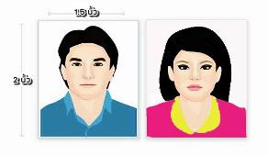
ตัวอย่างรูปถ่ายยื่นวีซ่า

7. ผู้ที่ประสงค์จะใช้หนังสือเดินทางราชการ หรือ ใช้บัตร APEC ในการเดินทางและยกเว้นการทำวีซ่าจีน ท่านจะต้องรับผิดชอบในการอนุญาตให้เข้า-ออกประเทศด้วยตนเอง เนื่องจากบริษัทฯ ไม่ทราบกฎกติกาในรายระเอียดการยกเว้นวีซ่า / ผู้ใช้บัตร APEC กรุณาดูแลบัตรของท่านเอง หากท่านทำบัตรหายในระหว่างเดินทาง ท่านอาจต้องตกค้างอยู่ประเทศจีนอย่างน้อย 2 สัปดาห์
หมายเหตุ: กรณีเอกสารไม่ครบถ้วน หรือไม่ถูกต้องตามกฎระเบียบที่ทางสถานทูตแจ้ง ทางบริษัทจะไม่ทำการยื่นวีซ่าให้
เอกสารที่ใช้ประกอบการยื่นขอวีซ่าประเทศจีน และ แบบฟอร์มจองทัวร์
*** กรุณาระบุรายละเอียดทั้งหมดให้ครบถ้วน เพื่อประโยชน์ของตัวท่านเอง ***
พร้อมทั้งได้อ่านรายละเอียดเงื่อนการเดินทางทั้งหมด โดยครบถ้วน

1. ยืนยันการเดินทาง จองรายการทัวร์.............................................................................................................
2. คณะชื่อ / นามสกุล ผู้จองทัวร์....................................................................................................................
3. จำนวน ผู้เดินทาง ........................... ท่าน ผู้ใหญ่ ..............ท่าน เด็ก...............ท่าน
4. เบอร์ติดต่อ ......................................................................................
กรอกข้อมูลส่วนตัว
5. ชื่อ - นามสกุล (ภาษาอังกฤษตัวพิมพ์ใหญ่ ตามหน้าพาสปอร์ต)
( MISS /MRS. /MR.) NAME ...............................................SURNAME...........................................
6. สถานภาพ (.....)โสด (.....)สมรส (.....)หย่า (.....)ม่าย (.....)อยู่กินฉันสามี-ภรรยา (.....)แยกกันอยู่
กรณีที่สมรส ระบุชื่อคู่สมรส............................................................... อาชีพ ..........................................
7. ที่อยู่ตามทะเบียนบ้าน (ภาษาอังกฤษตัวพิมพ์ใหญ่) ............................................................................
...................................................................................................... รหัสไปรษณีย์ ..............................
8. ที่อยู่ปัจจุบัน ที่สามารถติดต่อได้ (ภาษาอังกฤษตัวพิมพ์ใหญ่) ................................................................
....................................................................................................... รหัสไปรษณีย์ ..............................
โทรศัพท์บ้าน ..................................................... มือถือ .....................................................
9. ชื่อสถานที่ทำงาน (ภาษาอังกฤษตัวพิมพ์ใหญ่) ...................................................................................
10. ที่อยู่สถานที่ทำงาน .......................................................................................................................
..........................................................................................................................................................
ตำแหน่งงาน .................................................... รหัสไปรษณีย์ ......................... เบอร์โทร.......................
11. กรณีเป็นนักเรียนหรือนักศึกษา ระบุสถาบันการศึกษา (ภาษาอังกฤษตัวพิมพ์ใหญ่).................................
ที่อยู่..................................................................................................................................... รหัสไปรษณีย์ .................................................. เบอร์โทร .....................................................

12. สมาชิกในครอบครัวของท่าน พร้อมระบุความสัมพันธ์ (ภาษาอังกฤษตัวพิมพ์ใหญ่)
1. (MISS./MRS./MR.) NAME ....................................................SURNAME..................................
RELATION ......................................................... เบอร์โทร............................................................
2. (MISS./MRS./MR.) NAME ....................................................SURNAME..................................
RELATION ......................................................... เบอร์โทร............................................................
13. ในระยะเวลา 1 ปี คุณเคยเดินทางไปประเทศจีนหรือไม่ (.....) ไม่เคย (.....) เคย ระบุ .............
เมือง ................................. วันที่เดินทางเข้า/ออก ........................ จุดประสงค์ ......................................
หมายเหตุ *** กรุณากรอกข้อมูลตามความเป็นจริง เนื่องจากทางสถานทูตจะมีการโทรเช็คข้อมูลโดยตรงกับท่าน
ข้อมูลสำหรับโรงแรมที่พัก และ สายการบิน
14. ประเภทห้องพัก
3.1 ห้องพักผู้ใหญ่ 2 ท่าน (TWN) ............ห้อง(ปกติจะเป็นแบบ 2 เตียง) หรือ (DBL) ............ห้อง
3.2 ห้องพัก 1 เด็กพักกับ 1 ผู้ใหญ่…….....ห้อง
3.3 ห้องพัก 1 เด็กพักกับ 2 ผู้ใหญ่…….....ห้อง (มีเตียง)
3.4 ห้องพัก 1 เด็กพักกับ 2 ผู้ใหญ่…….....ห้อง (ไม่มีเตียง)
3.5 ห้องพักผู้ใหญ่ 3 ท่าน (TRP) เตียงเสริม ………..ห้อง
3.6 ห้องพัก 1 ท่าน (SGL) ………ห้อง
15. อาหาร ไม่ทานเนื้อวัว ไม่ทานเนื้อหมู ไม่ทานสัตว์ปีก ทานมังสาวิรัส
อื่นๆ............................................................
16. เคยโดนปฎิเสธวีซ่าหรือไม่ ไม่เคย เคย ประเทศ.......................................................
17. หมายเลขสมาชิก รอยัล ออร์คิด พลัส (Royal Orchid Plus) ROP สะสมได้ 50% (ถ้ามี) .......................
18. ต้องการเลือกที่นั่ง ริมทางเดิน ริมหน้าต่าง อื่นๆ.................................................
(ทางบริษัทฯ จะดำเนินการแจ้งไปทางสายการบิน แต่ยังไม่สามารถการันตีได้เลย)

ลงชื่อ ผู้จอง.....................................................................................................
*** กรุณาส่งสำเนาหน้าพาสปอร์ต ผู้เดินทางภายใน 7 วัน หลังจากทำการจอง และเก็บพาสปอร์ตตัวจริงก่อนเดินทาง 7 วัน***

